# 6. Bewegung im Arbeitsraum

Für die Simulierung des Roboters soll nun eine Bahn im 3D-Arbeitsraum unter Berücksichtigung der kinematischen und dynamischen Beschränkungen abgefahren werden. Folgende Punkte werden benutzt:

Startpunkt = [0.0, -0.8, 0.6, -pi/2, 0, 0]

Endpunkt = [-0.6, -0.1, 0.5, -pi, 0, 0]

Dabei entsprechen die Werte folgendem Format [x, y, z, r, p, y], wobei x, y und z der Position und r, p und y der Orientierung im Raum entsprechen.

Zusätzlich sind die Beschränkungen der Achsen folgendermaßen:

Tabelle Kinematische Beschränkungen

|  |  |  |  |  |  |  |  |
| --- | --- | --- | --- | --- | --- | --- | --- |
| Gelenk | 1 | 2 | 3 | 4 | 5 | 6 | 7 |
| Winkelbegrenzung  (+-) in Rad | 2.9668 | 2.0942 | 2.9668 | 2.0942 | 2.9668 | 2.0942 | 3.0541 |
| Geschwindigkeitsbegr.  In Rad/s | 1.4834 | 1.4834 | 1.7452 | 1.3089 | 2.2688 | 2.356 | 2.356 |

Da der Bahnablauf ohne eine Last am Roboter simuliert wird, ist das Überschreiten der dynamischen Beschränkungen nicht zu erwarten.

## 6.a Bahn mit einem trapeziodalem Geschwindigkeitsprofil

Für diese Aufgabe wurde im Github das Matlabfile: Aufgabe 6/trajectory_a.m benutzt.

Es soll nun eine Bahn mit trapeziodalem Geschwindigkeitsprofil erstellt werden. Für das Ablaufen der Bahn werden 5 Zwischenpunkte (ZW) benutzt, um das Fahren der Bahn genauer anzupassen. Die Koordinaten, inklusive Start- und Endpunkt sind in der kommenden Tabelle visualisiert:

|  |  |  |  |  |  |  |
| --- | --- | --- | --- | --- | --- | --- |
|  | X (m) | Y (m) | Z (m) | Roll (rad) | Pitch (rad) | Yaw (rad) |
| Startpunkt | 0.0000 | -0.8000 | 0.6000 | -1.5708 | 0 | 0 |
| ZW 1 | -0.1000 | -0.6000 | 0.6000 | -1.5708 | 0 | 0 |
| ZW 2 | -0.3000 | -0.6000 | 0.6000 | -1.9635 | 0 | 0 |
| ZW 3 | -0.5000 | -0.6000 | 0.6000 | -2.4166 | 0 | 0 |
| ZW 4 | -0.6000 | -0.6000 | 0.6000 | -3.1416 | 0 | 0 |
| ZW 5 | -0.6000 | -0.6000 | 0.5000 | -3.1416 | 0 | 0 |
| Endpunkt | -0.6000 | -0.6000 | 0.5000 | -3.1416 | 0 | 0 |

Dabei wird jeder Punkt anfangs in der Form der Endeffektor-Position angegeben.

Nach dem Festlegen der einzelnen Punkte werden diese mittels der inversen Kinematik in Gelenkkonfigurationen dieser umgewandelt. Diese werden in der Funktion *trapveltraj* eingegeben, welche zusätzlich noch mit der gezielten Anzahl an Schritten (Samples) von 300 (beudetet man bekommt 300 Erbenisse) die Gelenkkonfigurationen (q), -geschwindigkeiten (qd) sowie -beschleunigungen (qdd) über diese Schrittanzahl ausgibt. außerdem werden die Zeitpunkte der Gelenkkonfigurationen in einer weiteren Variable (tSamples) gespeichert.

Mithilfe dieser Ergebnisse kann nun die Bewegung im Koordinatensystem angezeigt und animiert werden. Die Animation ist in dem Matlabfile: Aufgabe 6/trajectory_a.m und die Trajektorie in folgender Abbildung 4 zu finden.

Ein Bild, das Diagramm, Reihe, Design enthält.
Die genauen Koordinaten sind hier allerdings schwer zu erkennen, weshalb auch hier die Ansicht innerhalb von Matlab geeigneter ist.

Abbildung Bahnverlauf(a) im Arbeitsraum

Zusätzlich kann die sich verändernde Gelenkkonfiguration für jedes Glenk über die Zeit dargestellt werden. Dies wird in der Abbildung 5 visualisiert.

Ein Bild, das Text, Handschrift, Schrift, Reihe enthält.

Abbildung Gelenkverläufe (a)

In der ersten Reihe sind die Gelenkkonfigurationen über die Zeit zu erkennen. Hier kann man auch durch scharfes Hinsehen oder über die Nulldurchgänge der Gelenkgeschwindigkeiten die einzelnen Wegpunkte ausmachen. Unter Inbezugnahme der Begrenzungen in Tabelle 2 ist auch zu sehen, dass keine der Gelenke seine maximale Konfiguration über/unterschreitet.

In der zweiten Reihe sind die Gelenkgeschwindigkeiten über die Zeit dargestellt. Dabei sei besonders auf die Trapezförmigkeit der Verläufe zu achten, welche die Hauptcharakteristik dieses Bahnverlaufes darstellt. Bei jedem Punkt ungleich null befindet sich der Endeffektor zwischen zwei Wegpunkten auf der Bewegungsbahn. Auch hier sei noch einmal auf die Tabelle 2 und deren Begrenzungen zu verweisen, welche auch für die Geschwindigkeiten keine der Grenzwerte erreicht.

In der dritten Reihe ist die Beschleunigung der einzelnen Gelenke dargestellt. Die Nulldurchgänge/-phasen der Beschleunigung sind hierbei ein Maß für das Abfahren der Bahn mit maximaler Geschwindigkeit und die Spitzen geben die beschleunigungs- und Bremsvorgänge der Gelenke an.

Zusammengefasst sei gesagt, dass die komplette Bewegung über die Wegpunkte ohne das Auftreten von Singularitäten und unter Einhaltung der Gelenkbegrenzungen stattfindet.

## 6.b transformierte Bahngenerierung

Für die Bearbeitung dieser Aufgabe wurden dieselben Parameter aus der vorherigen Aufgabe sowie auch die Funktion *trapveltraj* mit denselben Input-Argumenten benutzt. Die Ergebnisse der Gelenkparameter (q, qd, qdd) wurden nun allerdings normiert (Werte zwischen Null und Eins dimensioniert), um als ein Timescaling-Vektor für die Funktion *transformtraj* benutzt zu werden. Innerhalb der Funktion *transformtraj* werden nun mittels eines Start- und Endpunktes (keine Zwischenpunkte), der Zeitintervalle zwischen zwei Gelenkkonfigurationen sowie der Schrittanzahl und des Timescalings die Transformations-Matrizen sowie die Geschwindigkeits- und Beschleunigungsprofile der Schritte (300) generiert.

Die Gelenkpositionen in Matrizen-Form werden mittels der inversen Kinematik in eine Gelenkkonfiguration mit 7 Werten (Gelenke) konvertiert und die Gelenkgeschwindigkeiten und -beschleunigungen mittels der Jacobi-matrix und deren zeitlichen Ableitung ermittelt.

Für den in Abbildung 6 dargestellten Bahnverlauf wurde aus den Transformationsmatrizen der Funktion *transformtraj* jeweils nur der Positions-Vektor entnommen und dargestellt*.*

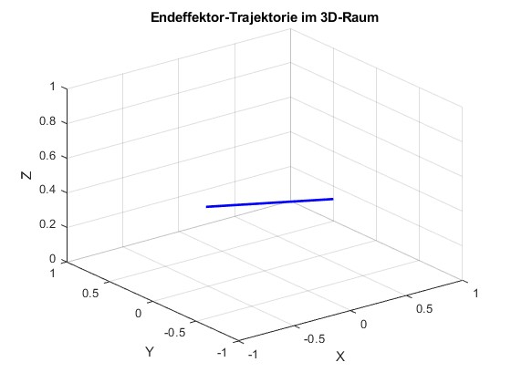

Abbildung Bahnverlauf(b) im Arbeitsraum

Dieser Verlauf ist im Vergleich zum vorherigen Verlauf aus Abbildung 4 eine gerade und nicht kurvig/eckig, da diese Bahn nur mittels eines Start- und eines Endpunktes erzeugt wurde, ohne Wegpunkte zwischendrin zu benutzen.

In der Abbildung 7 sind weiter Unterschiede zwischen den 2 Bahnen zu erkennen.

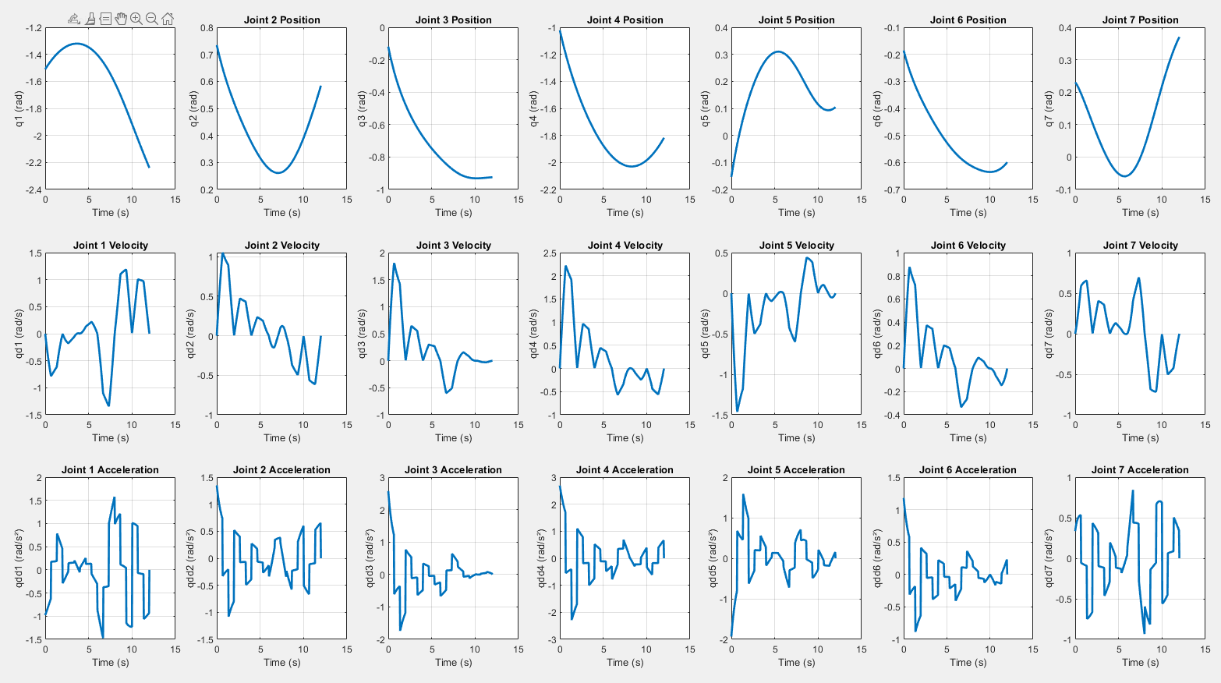In der ersten Reihe sind nun nur zwei klare Punkte zu erkennen, welche dem Anfangs- und dem Endpunkt entsprechen. Erneutes Verweisen auf die Tabelle 2 zeigt wieder, dass die Beschränkungen für die Gelenkposition eingehalten wurden, obwohl es bei Joint 4 sehr eng wird (Grenze = -2.0942, Wert = -2.0293).

Abbildung Gelenkverläufe (b)

Das Geschwindigkeitsprofil wiederum sieht dem in Abbildung 5 ähnlich, was allerdings dem Benutzen/Generieren des Timescalings aus der Funktion *trapveltraj* geschuldet ist. Dies wurde nur anhand eines Gelenkes (dem ersten) generiert, weswegen die Gelenkgeschwindigkeiten und -beschleunigungen sehr verwackelt sind. Die Gelenkgeschwindigkeitsbegrenzungen werden bei Joint 1, 3 sowie 4 überschritten.

Zusammengefasst wird die Bahn zwischen zwei Punkten nun mit dem Timescaling einer Bahn mit sieben Wegpunkten abgefahren, wodurch die Bewegung für den Roboter unter momentaner Konfiguration nicht geeignet ist. Für das saubere und sichere Abfahren müsste entweder eine andere Strecke festgelegt, das Geschwindigkeitsprofil angepasst oder die Zeit, in die die Bahn abgefahren wird, erhöht werden.

Der Ablauf der Aufgabe kann über das Matlabfile im Github: Aufgabe6/trajectory nachvollzogen werden.